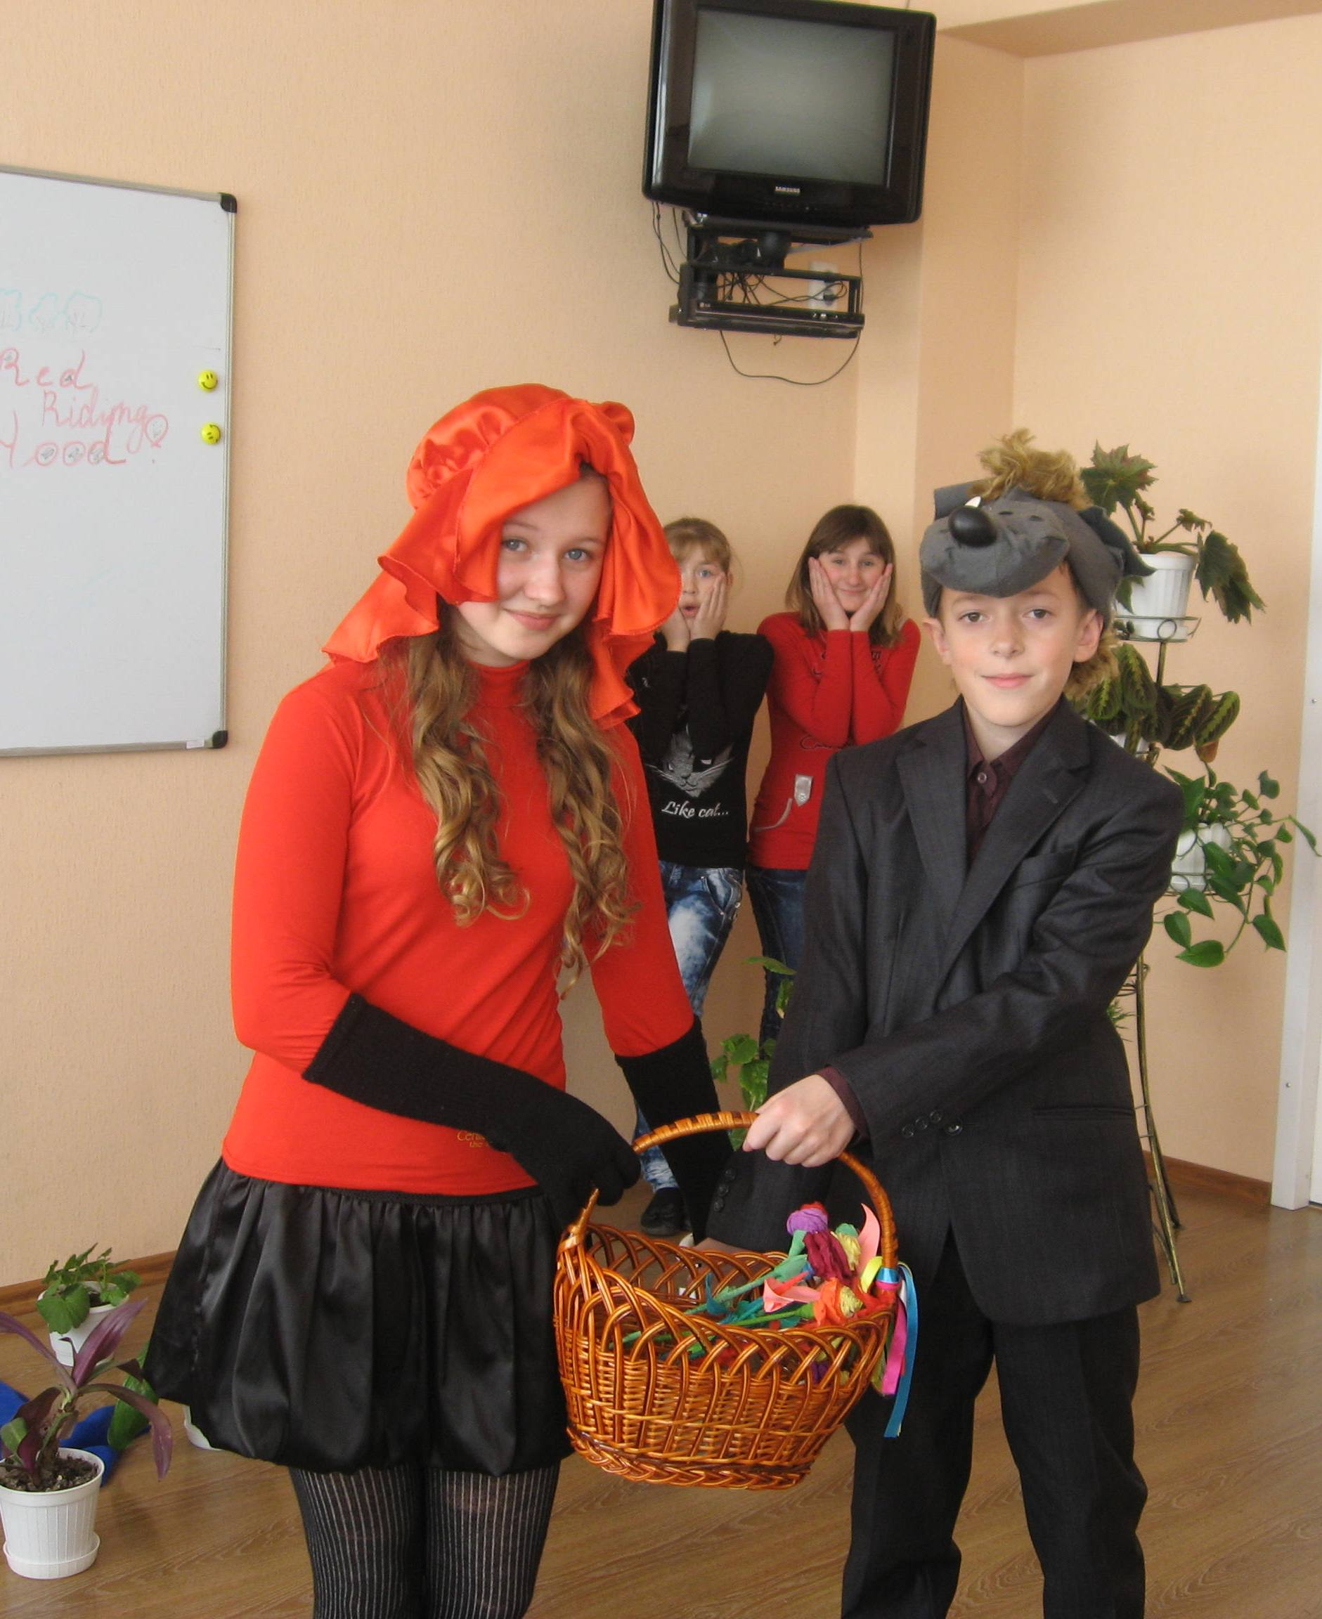

Учитель: Зінченко Л. В.

Дійові особи:
Little Red Riding Hood
Grey Wolf
Mummy
Jazz Chant Group

З’являється дівчинка з корзиною. Це – Червона Шапочка. Вона збирає квіти і співає:
Little Red Riding Hood: I’m Little Riding Hood,
I’m Red Riding Hood.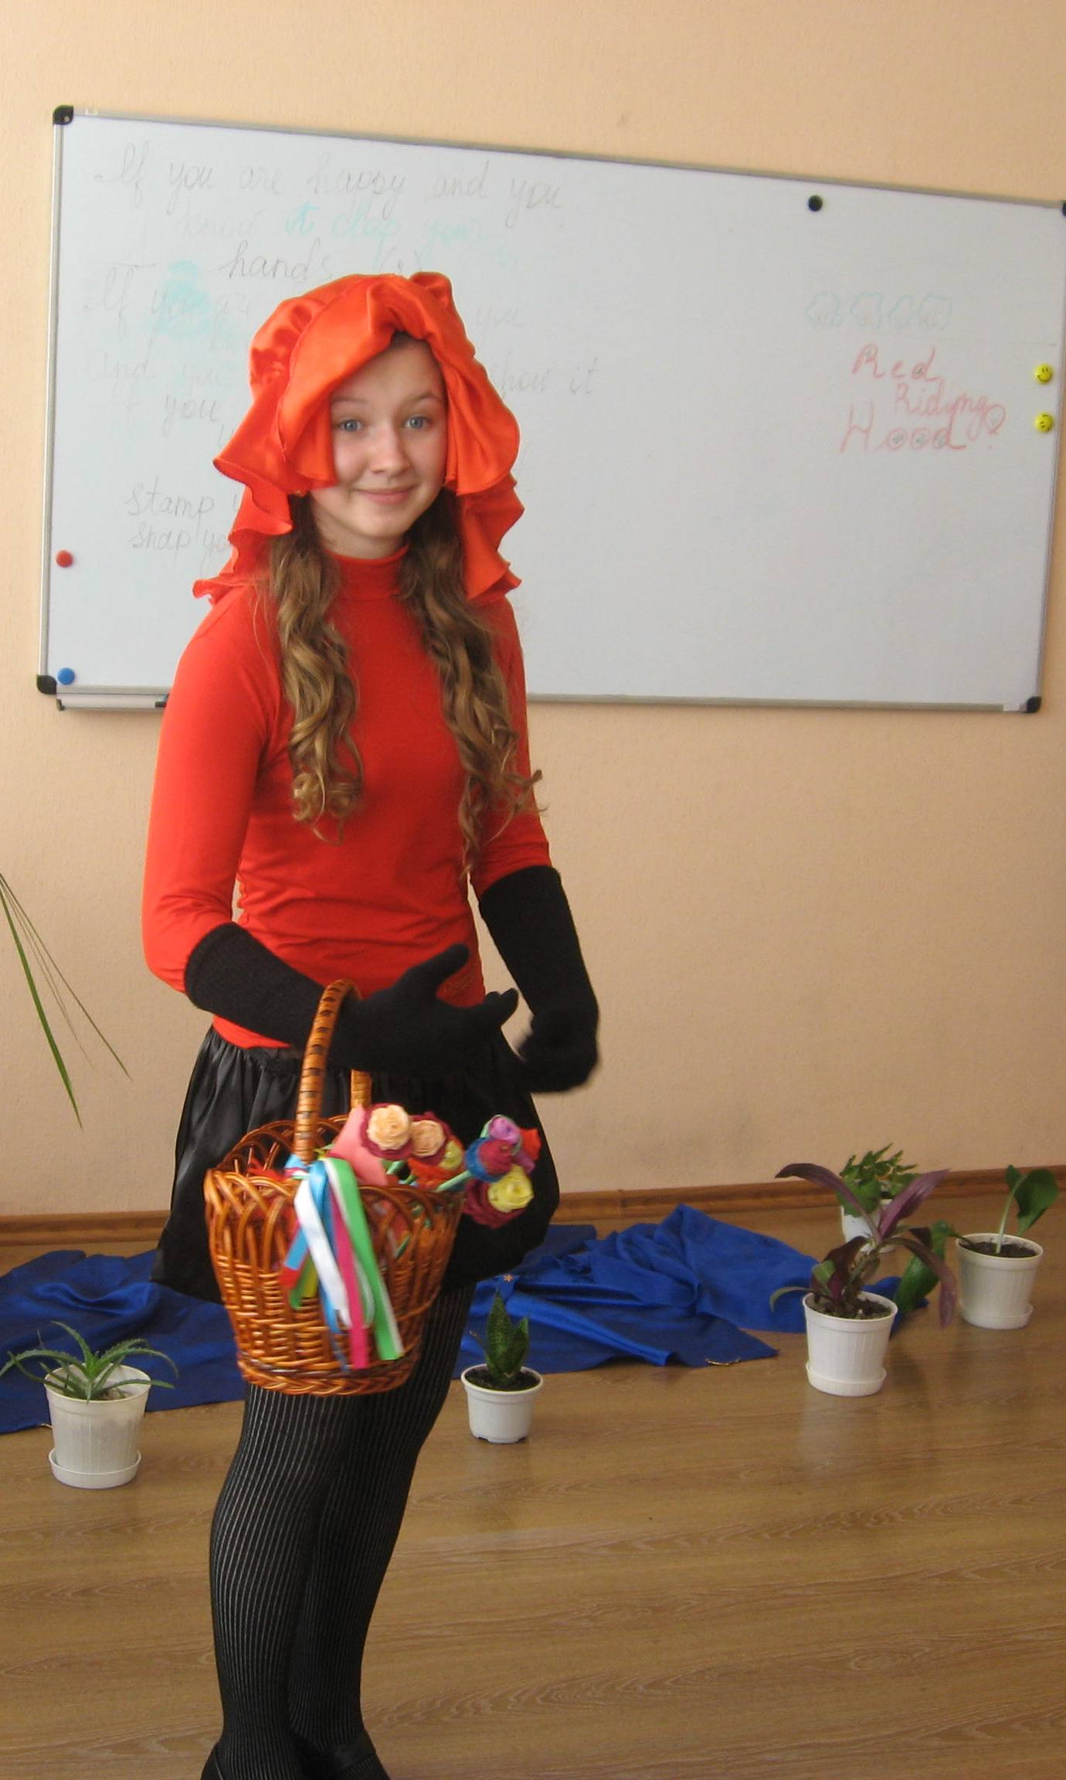

Jazz Chant Group( співають): This is Little Riding Hood.
This is Red Riding Hood!
Let’s look!
Let’s look!
She is good!
She is good!

З’являється мама дівчинки.
Mummy: Your Granny is sick!
Go there! Be quick!
She is so sick!
Мама подає дівчинці корзину з продуктами.

Jazz Chant Group: Granny is sick!
Be quick! Be quick!
Quick!

Little Red Riding Hood: I’m ready! And I’m quick!

Mummy: Don’t stop on your way!
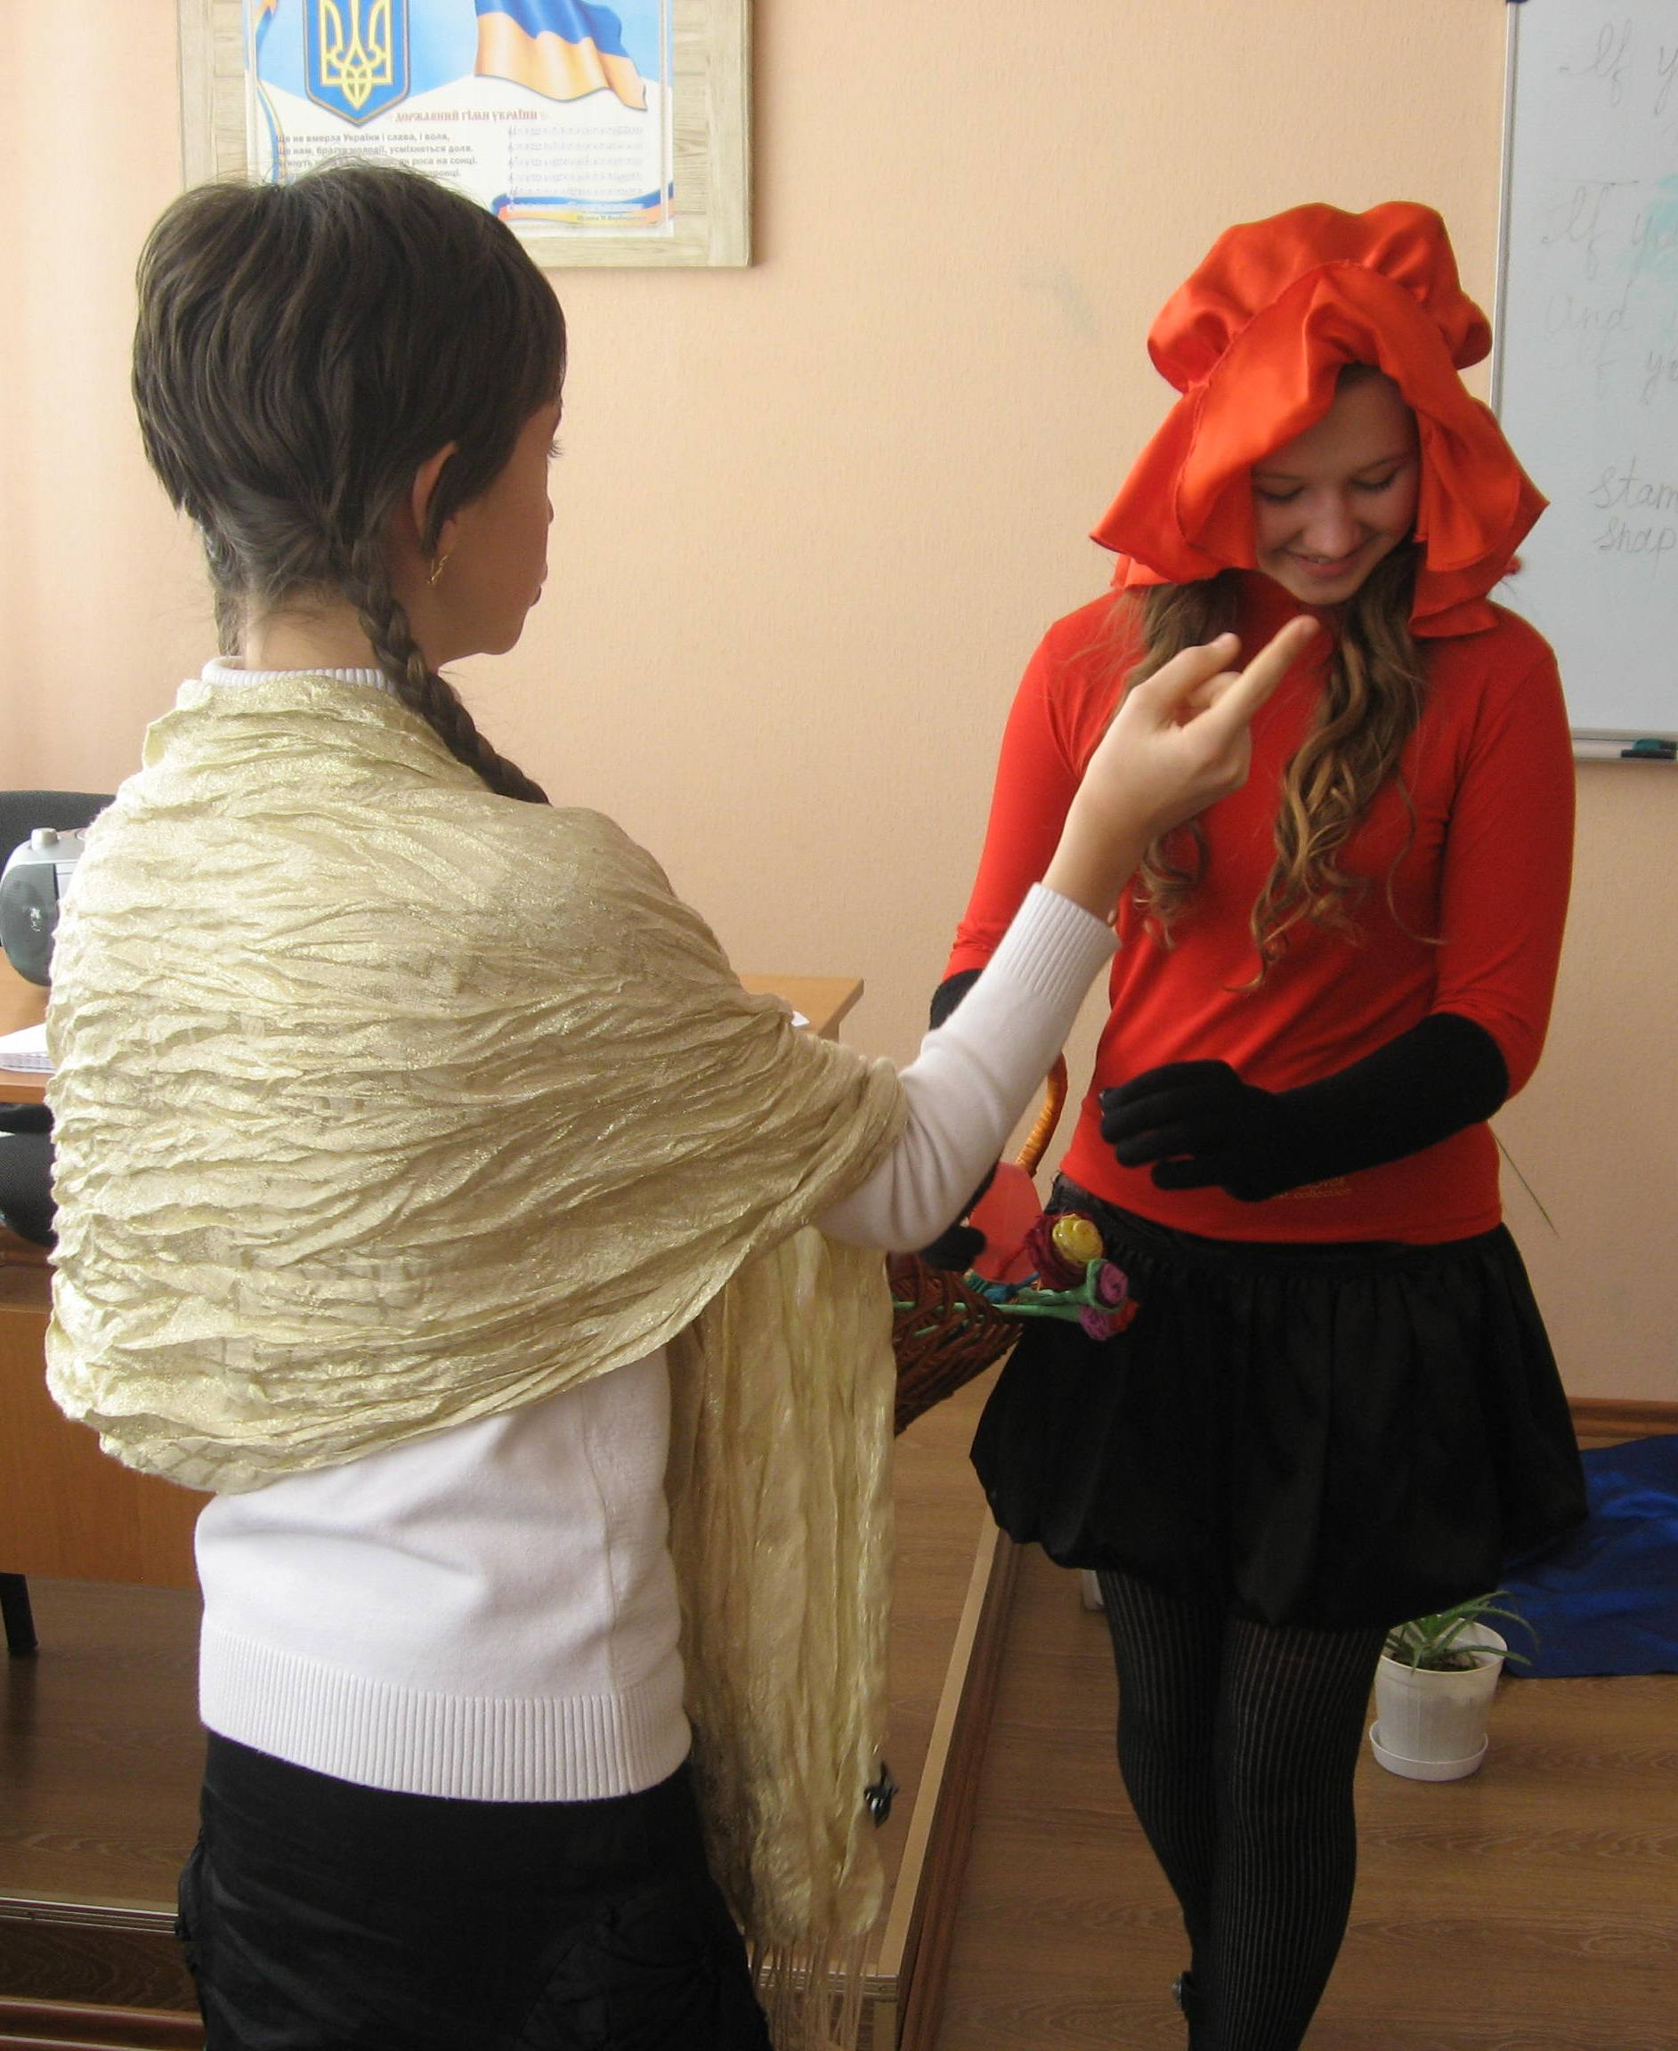
Don’t talk on your way!
Don’t play on your way!
Go there and come again!

Jazz Chant Group: Go there and come again!
Come again, little girl!

Mummy: Bye – bye, Little Hood!
Don’t talk to a wolf!

Червона Шапочка прощається з мамою, йде по сцені з корзиною, збираючи квіти та гриби.

Little Red Riding Hood: Flowers here,
Flowers there,
Flowers growing
Everywhere.

Jazz Chant Group: Don’t pick flowers.
Your Granny is sick!
Go quick! Go quick!

На сцені з’являється Вовк.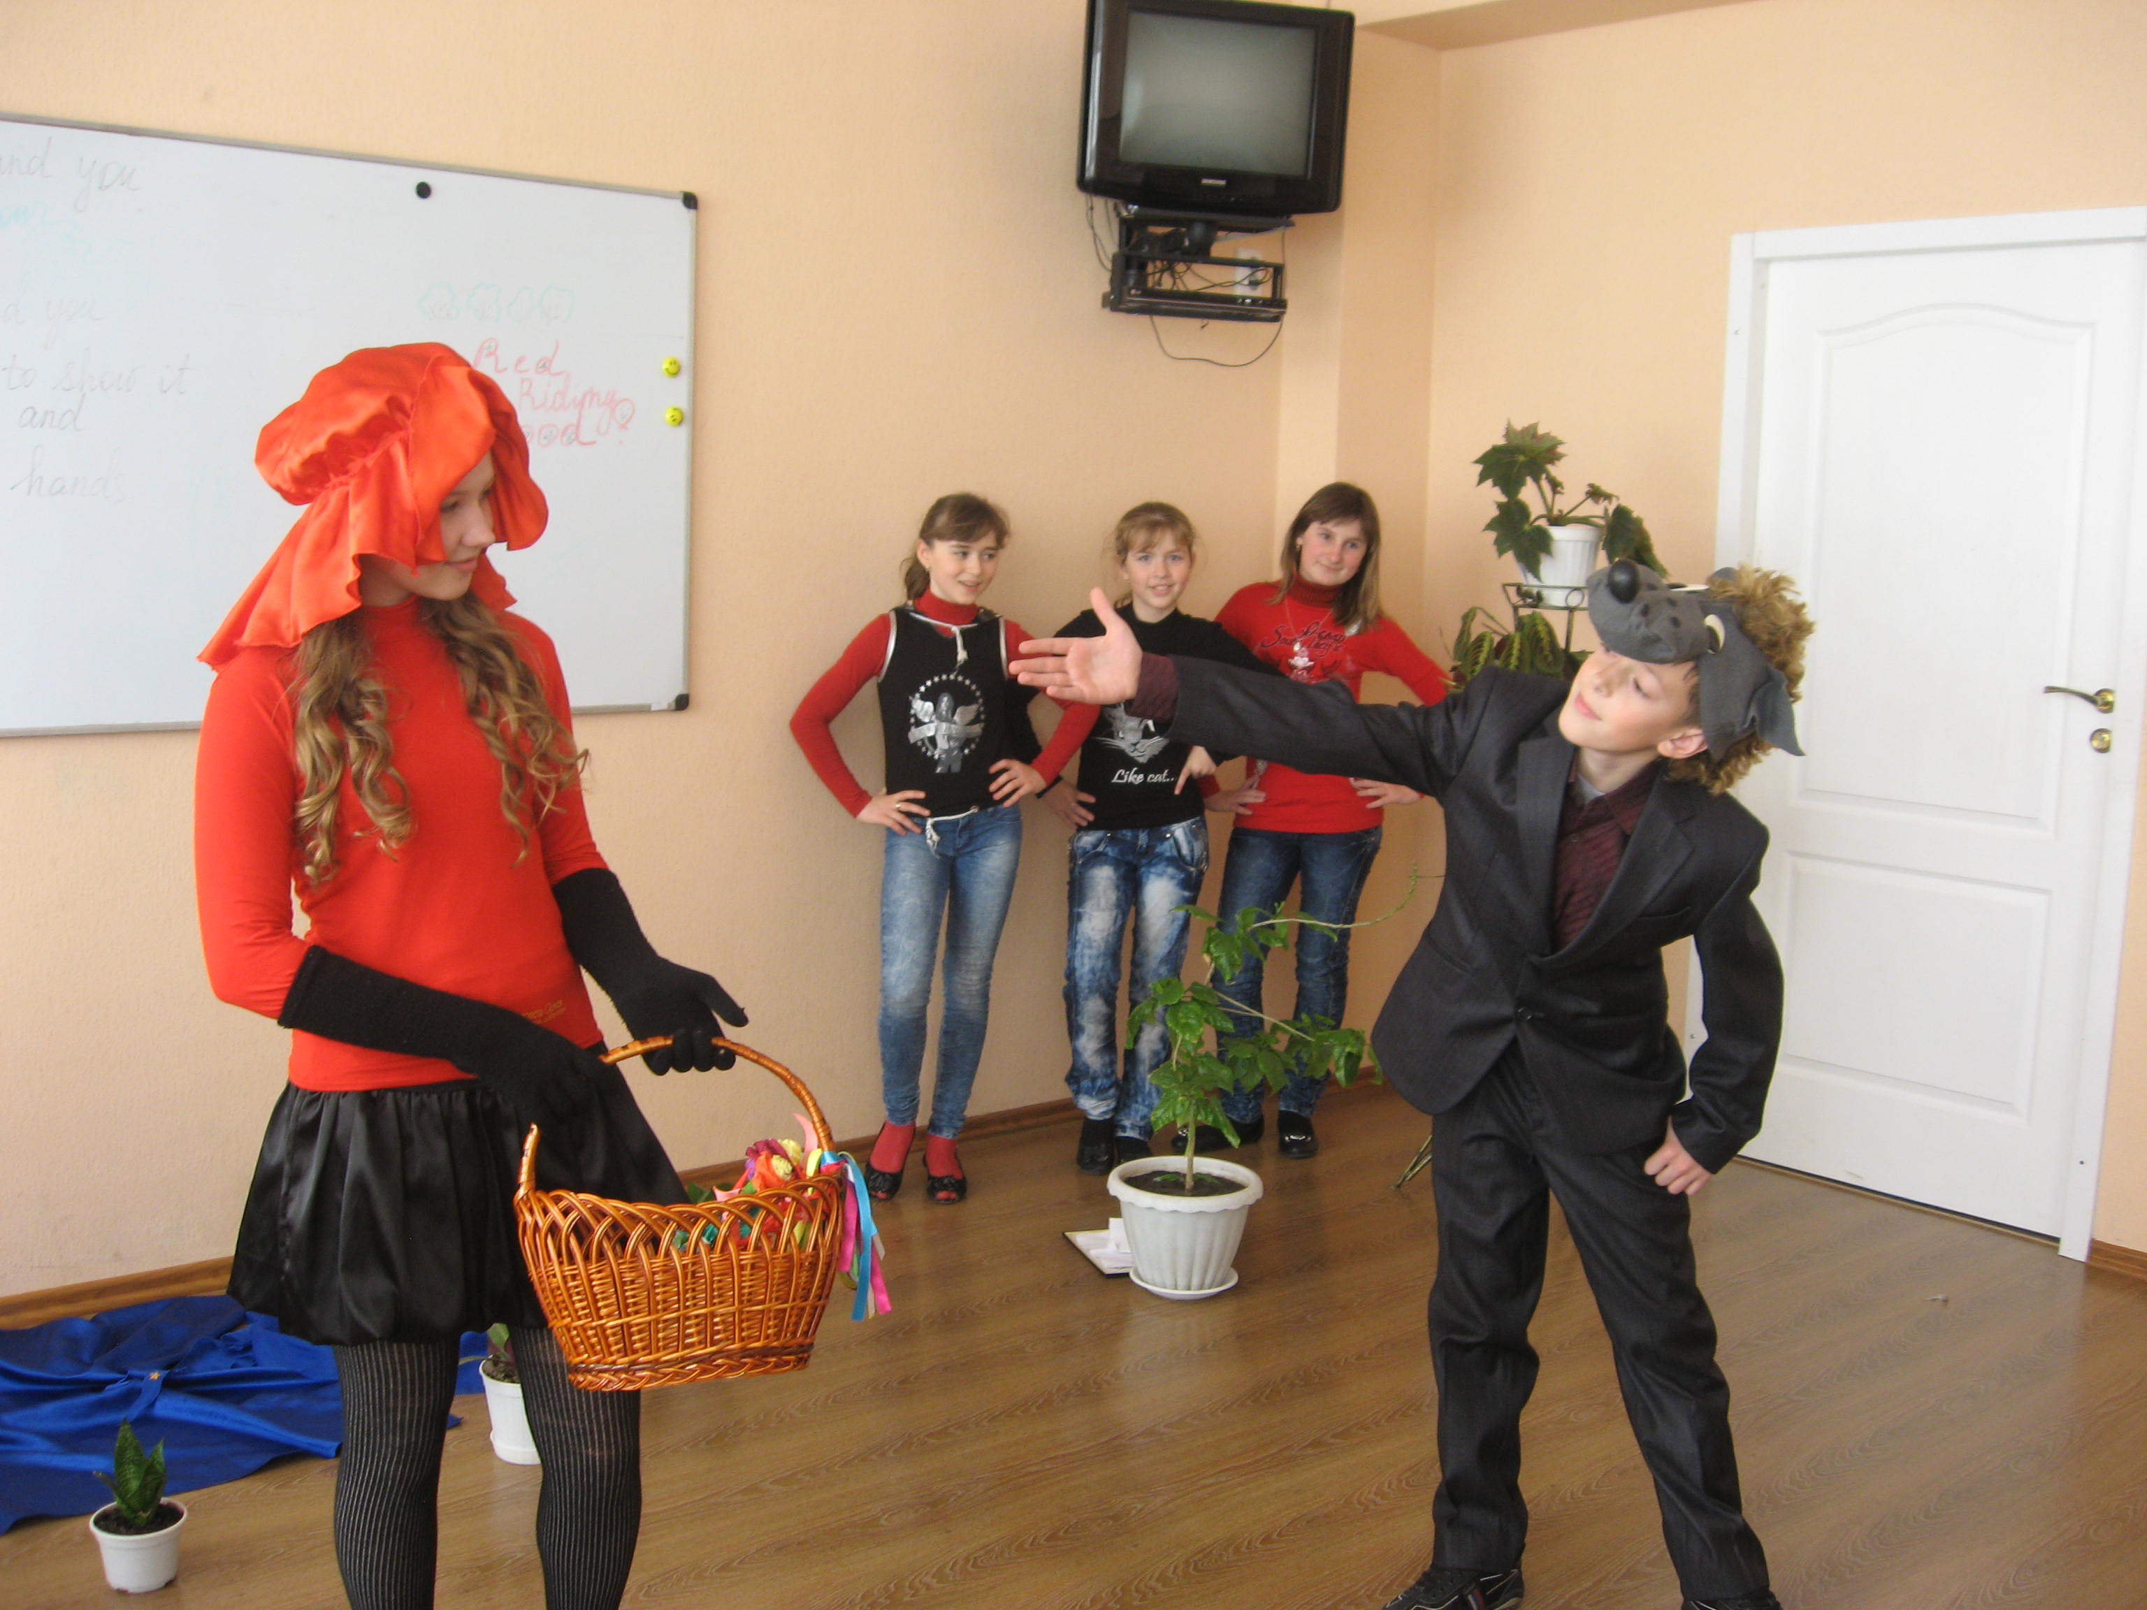

Little Red Riding Hood: Hi! How are you, Mr. Wolf?
Grey Wolf: Hi! How are you, Riding Hood?
Little Red Riding Hood: I’m fine, Mr. Wolf.
Are you fine, Mr. Wolf?

Grey Wolf: I’m well, Riding Hood!

Little Red Riding Hood: Where do you live, Mr. Wolf?

Grey Wolf: I live here, in this wood.
Little Red Riding Hood: Where do you sleep, Mr. Wolf?
Grey Wolf: I sleep here, in this wood.

Jazz Chant Group: He lives in this wood, he sleeps in this wood.
Little Red Riding Hood: Are you a good wolf or a bad wolf?
Grey Wolf: I’m very good, Riding Hood!
Jazz Chant Group: He is not good.
He is not good.
Not very good, Little Hood!
Little Red Riding Hood: My Granny is sick, I should be quick!
Jazz Chant Group: Your Granny is sick!
Be quick! Be quick!

Grey Wolf: Oh, my dear!
Stay here!

Little Red Riding Hood: My Granny is alone.
She is sick at home.

Grey Wolf: Tell me, please, where is her home?

Little Red Riding Hood: Don’t you know where?
She lives over there. (Показує рукою вдалину.)
Jazz Chant Group: Please, hurry up!
Hurry up! Hurry up!

Little Red Riding Hood: I like Granny.
How about you?
Do you like my Granny?

Grey Wolf (грубим голосом): Yes, I do! Yes, I do!

Little Red Riding Hood: What are you going to do?

Grey Wolf: I’m eager to visit your Granny, too!

Little Red Riding Hood: Come on! Let’s go! Let’s go!
Let’s go!
Jazz Chant Group: Oh, no! Oh, no! Oh, no!
(Діти в хорі застережливо погрожують пальцями).

Grey Wolf: I don’t have time to talk!
Let’s walk! Let’s walk!

Little Red Riding Hood: Let’s walk and talk!
Червона Шапочка бере Вовка за лапу, віддає йому корзину. Вони йдуть по сцені разом. Потім Вовк раптом повертає в протилежному напрямку і зникає.

Jazz Chant Group: Let’s help Granny!
Quick! Quick! Quick!

